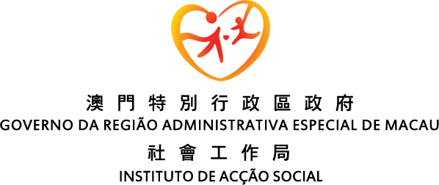

社會工作局 主辦
〝孝道傳承〞跨代共融活動資助計劃
活動檢討及財政報告

請於活動計劃完成後30日內，將此報告遞交至澳門巴掌圍斜巷19號南粵商業中心13樓社會工作局社會互助廳長者服務處。

第一部分：申請單位資料
單位名稱： | _________________________ | 聯絡人： | _____________________
聯絡電話： | _________________________ | 傳真號碼： | _____________________
電郵地址： | _____________________________________________________________

第二部分：活動計劃資料
活動名稱： | __________________________________________________________
舉行日期： | _________________ 活動地點：＿＿＿＿＿＿＿＿＿
活動形式： | □ 探訪活動 □ 文康活動 □ 義工活動 □ 其他_________
預計參加人數： | 青少年：_______ 長者：__________  義工：_________ 職員：__________  其他(請註明類別)：____________________ 總人數：____________

活動目標：(請用列點形式表述)
報告內容 ：
單位負責人簽署：

成效評估：
__________________________________________________________________________
__________________________________________________________________________
__________________________________________________________________________
__________________________________________________________________________
__________________________________________________________________________
__________________________________________________________________________
※若空間不足可以A4紙作附件※

推行時所遇困難及改善建議：(請用列點形式表述)
第三部份：財政務報告
單位負責人簽署：

＿＿＿＿＿＿＿＿
收 入
編號 | 項目 | 預算金額 | 實際金額 | 備註
1 | 社工局資助
2 | 單位自行撥款
3 | 參加者繳費
4 | 其他政府部門/機構資助
5
 | 總數：

支出
編號 | 項目  (按計劃書的項目及次序填寫) | 預算支出金額 | 社工局資助金額  (a) | 實際支出金額  (b) | 退回金額  (b)-(a)
1
2
3
4
5
6
 | 總數：
※請詳盡列出每項財政支出及收入※

活動是否需退款予本局： 是。需退回金額(活動總收入減總開支) MOP_____________
否。

第四部份 附件 (請出有關項目)
1. 活動開支單據；
2. 不少於五張活動照片；
3. 參加者資料(表格四)；
4. 宣傳物品如單張： 海報 剪報
5. 其他(請列出內容)：______________________________________________________。
活動執行者： |  | ______________________ |  | 單位負責人簽名： |  | __________________
職 稱： |  | ______________________
日 期： |  | ______________________ |  | 單位印鑑： |  | __________________

